**Università degli Studi di Napoli Federico II – Corso di Ricerca Operativa (M. Boccia)**

**Prova d’esame del 9-12-2020**

**Esercizio1:**

La McKornic deve progettare la propria rete logistica in Italia. Attualmente vi sono $N$ clienti ciascuno cn una domanda potenziale annua pari a $d_{j}$ prodotti $\left(j=1,…,N\right)$. Sono stati individuati $K$ siti in cui sarebbe possibile aprire un magazzino da cui distribuire i prodotti ai clienti finali. Ogni sito $i$ è caratterizzat da un costo fisso di apertura $f_{i}$ e da una capacità $Q_{i}$ di immagazzinamento prodotti. E’ inoltre nota la matrice $t_{ij}$ delle distanze tra ogni sito $i$ ed ogni cliente $j$. Si vuole inoltre che ogni cliente sia servito da un solo magazzino. Il costo di trasporto di un prodotto è pari a $α$ euro per chilometro. Si definisca un modello di programmazione lineare per scegliere quali magazzini è aprire per servire tutti i clienti al minimo costo totale.

b

**Esercizio2:**

Si consideri il problema di ottimizzazione lineare cntinua:

$$\max{4x_{1}+8x_{2}}$$

$$2x_{2}≤ 1$$

$$x_{1}+2x_{2}≤2$$

$$x_{1},x_{2}≥0$$

1. Risolvere il problema utilizzando l’algoritmo del simplesso, evidenziando il valore ottimo della funzione obiettivo e di tutte le variabili.
2. Verificare la correttezza del risultato ottenuto risolvendo anche graficamente il problema proposto.Evidenziare chiaramente sulla regione ammissibile la sequenza di vertici visitati dal simplesso.
3. Identificare una diversa soluzione ottima equivalente a quella ottenuta con l’algoritmo del simplesso (se possibile).

**Esercizio3:**

Si consideri il seguente problema di programmazione lineare intera:

$$\max{}2x_{1}+ x_{2}$$

$${5x}_{1}+2x_{2}≥8$$

$${2x}_{1}+2x_{2}≥5$$

$${-x}_{1}+2x_{2}≥-1$$

$$x_{1},{ x}_{2}∈Z^{+}$$

1. Lo si risolva con il metodo del branch and Bound: con le seguenti regole di esplorazione:
   1. Si esplori per primo il problema con lower bound minimo;
   2. A parità di lower bound si eplori per primo il problema definito dal vincolo $x_{i}≥\left\lceil α\right\rceil$ (dove $α$ è il valore ottimo frazionario della variabile $x_{i}$).
2. b) Si riporti l’albero di enumerazione ottenuto: a fianco di ciascun nodo, ove possibile, si indichino le coordinate del punto di ottimo del rilassamento continuo, il valore della funzione obiettivo, lower e upper bound disponibili.

**Esercizio4:**

La rete rappresentata in figura riporta la configurazione logistica di un sistema di produzione e distribuzione di materiale fluido: il sistema, a partire dall’unità di produzione (P), deve consentire di approvvigionare il magazzino (M) con la maggior quantità di materiale possibile, tenuto conto dei limiti di capacità dei vari collegamenti esistenti, espressi dai pesi associati agli archi del grafo.

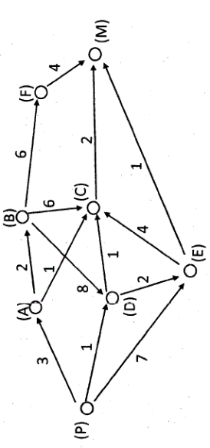

Il responsabile operativo questa mattina si è presentato in ufficio con un lieve ritardo e ha scoperto che i suoi assistenti hanno già stabilito di inviare un certo quantitativo di materiale, secondo quanto riportato nella tabella seguente:

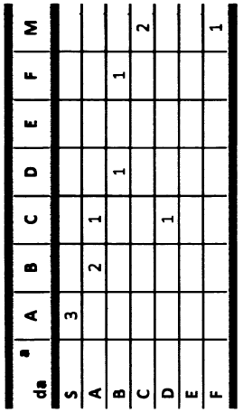

Partendo comunque dalla scelta effettuata dai suoi assistenti, che non vuole delegittimare, il responsabile utilizza l’algoritmo di Ford Fulkerson per determinare l’approvvigionamento ottimale del magazzino.

Si fornisca il valore del flusso totale che riuscirà ad inviare, i valori dei flussi che scorrono in tutti gli archi del grafo e l’indicazione di un taglio minimo rispetto alla soluzione trovata.